الخطة الاسبوعية
16/10/2025 الى تاريخ: | 11/10/2025من تاريخ : | الصف : الروضة الكبرى
يوم السبت
الواجبات المطلوبة | شرح المادة خلال الاسبوع | المادة
 | يتعرف الطفل على حرف (ع) أسمه /صوته / شكله يتعرف على شكل الحرف ويحدد موقعه من الكلمه | اللغة العربية
 |  | الرياضيات
يوم الاثنين
الواجبات المطلوبة | شرح المادة خلال الأسبوع | المادة
الحل على الكتاب | يتعرف الطفل على الصوت القصير ( عَ / عُ / عِ ) والطويل (عا/ عو/ عي) للحرف و  يستخرج الطفل كلمات حرف (ع) من القصة | اللغة العربية
 |  | الرياضيات
يوم الثلاثاء
الواجبات المطلوبة | شرح المادة خلال الأسبوع | المادة
حل ورقة العمل |  | اللغة العربية
الحل على الكتاب | يتعرف الطفل على مفهوم طويل و قصير | الرياضيات
يوم الأربعاء
الواجبات المطلوبة | شرح المادة خلال الاسبوع | المادة
 |  | اللغة العربية
الحل على الكراسة | التعرف على مفهوم العدد (4) و ربطه بمعدوده | الرياضيات
يوم الخميس
الواجبات المطلوبة | شرح المادة خلال الاسبوع | المادة
 | عمل مراجعة للتحليل والتركيب للاحرف السابقة | اللغة العربية
 | عمل نشاط على حرف | الرياضيات

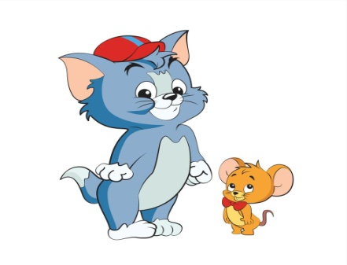 Weekly planner
Grade: KG2 From 11-10-2025 16-10-2025

English:- Letter p
Tricky words : She
Math : Similarities and differences

Unit (The child will be able to recognize similarities and differences ) ( Identify body parts )

